**Фрактал и фрактальная геометрия.**

1875-1925 гг Пуанкаре, Жюлиа, Кантор и др

1977 г. книги Б. Мандельброта «Фрактальная геометрия природы»,

Что же такое фрактал?

Сам Мандельброт вывел слово fractal от латинского слова fractus, что означает разбитый (поделенный на части).

fractus - состоящий из фрагментов, лат.) обозначения нерегулярных, но самоподобных структур. И одно из определений фрактала - это геометрическая фигура, состоящая из частей и которая может быть поделена на части, каждая из которых будет представлять уменьшенную копию целого (по крайней мере, приблизительно).

• Ещё один вариант определения: Фрактал - самоподобное множество нецелой размерности.

Самоподобное множество -- множество, представимое в виде объединения одинаковых непересекающихся подмножеств подобных исходному множеству.

Одним из основных свойств фракталов является самоподобие. В самом простом случае небольшая часть фрактала содержит информацию о всём фрактале.

Основные свойства фрактала:

* имеет тонкую структуру, то есть содержит произвольно малые масштабы.

* слишком нерегулярен, чтобы быть описанными на традиционном геометрическом языке.

* имеет некоторую форму самоподобия (по крайней мере приближённую или стохастическую).

* имеет дробную «фрактальную» размерность, называемую также размерностью Минковского, которая больше, чем его топологическая размерность (несмотря на то, что это условие не выполняется в случае кривых Пеано).

* имеет простое и рекурсивное определение.

В физике фракталы естественным образом возникают при моделировании нелинейных процессов, таких, как турбулентное течение жидкости, сложные процессы диффузии-адсорбции, пламя, облака и т. п.

Фракталы используются при моделировании пористых материалов, например, в нефтехимии.

В биологии они применяются для моделирования популяций и для описания систем внутренних органов (система кровеносных сосудов)

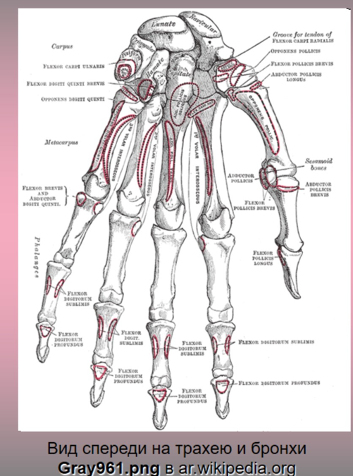

Литература

Среди литературных произведений находят такие, которые обладают текстуальной, структурной или семантической фрактальной природой. В текстуальных фракталах потенциально бесконечно повторяются элементы текста:

- не разветвляющееся бесконечное дерево, тождественное само себе с любой итерации «У попа была собака…»,

- «Притча о философе, которому снится, что он бабочка, которой снится, что она философ, которому снится…»,

- «Ложно утверждение, что истинно утверждение, что ложно утверждение…»

- неразветвляющиеся бесконечные тексты с вариациями («У Пегги был весёлый гусь…») и тексты с наращениями

Что такое фрактал?

Фрактал - это объект, отдельные элементы которого наследуют свойства родительских структур. Самыми известными фрактальными объектами являются деревья: от каждой ветки ответвляются меньшие, похожие на нее, от тех - еще меньшие и так далее.

Посмотрим, как строится простейший фрактал - «фрактальный треугольник» (его еще называют «снежинка Коха»):

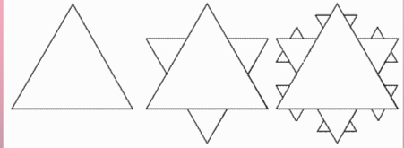

Фракталы являются интереснейшим объектом для изучения по двум основным причинам:

- фракталы являются одной из лучших моделей живой природы;

- их исследование открывает невиданные перспективы для сжатия информации.

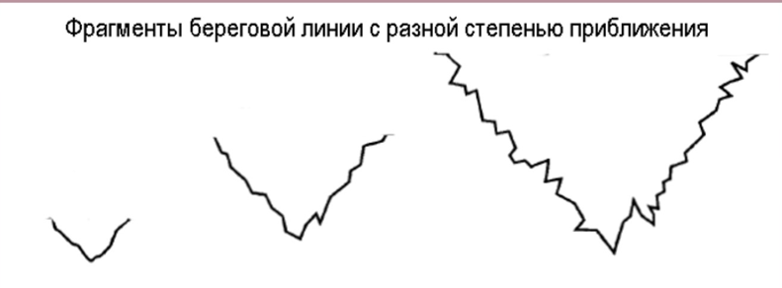

Если увеличить масштаб непрерывной евклидовой формы ( все равно на сколько сложной), со вресенем укрупление изображения сгладится. Однако, если увеличивать масштаб фрактального объекта, будет все равно видно все больше и больше деталей без заметного сглаживания внешнего вида объекта.

Контур береговой линии будет иметь все ту же зазубренную форму при наблюдении со все близкого расстояния.

Какова длина побережья Англии?

B 1967 в статье в Science Мандельброт задал по-видимому безвредный вопрос, "Какой длины побережье Англии?" что ответ зависит в масштабе измерения, как на изображении из Wikipedia.

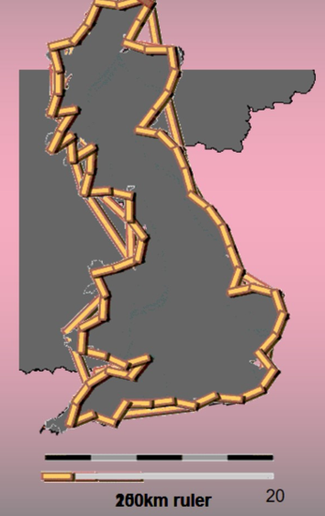

Размерность фрактала(1)

В евклидовой геометрии есть понятие размерности: размерность отрезка -- единица,

Это означает, что, выбрав точку отсчета, мы можем любую точку на этой линии определить с помощью 1 числа – положительного или отрицательного. Причем это касается всех линий – окружность, квадрат, парабола и т.д.

Размерность 2 означает, что любую точку мы можем однозначно определить двумя числами. Не надо думать, что двумерный – значит плоский. Поверхность сферы тоже двумерна (ее можно определить с помощью двух значений – углов наподобие ширины и долготы).

Если смотреть с математической точки зрения, то размерность определяется следующим образом: для одномерных объектов – увеличение в два раза их линейного размера приводит к увеличению размеров (в данном случае длинны) в два раза (2^1).

Размерность фрактала(2)

Например, если мы будем измерять длину отрезка, то, метровых отрезков в нём будет N, полуметровых 2N, дециметровых - 10N и так далее.

В данном случае наблюдается прямая пропорциональная зависимость.

В случае измерения площади мы уже получим следующие значения: 4N, 100N, то есть здесь зависимость уже квадратичная.

Объём трёхмерных фигур пропорционален кубу их линейных размеров.

Размерность фрактала(3)

• Если попытаться применить эти правила к фрактальным объектам, возникает парадоксальная ситуация – их размерность окажется дробным числом.

Так как фрактал состоит из бесконечного числа повторяющихся элементов, невозможно точно измерить его длину.

• Это означает, что чем более точным инструментом мы будем его измерять, тем большей окажется его длина.

• В то время как гладкая евклидова линия заполняет в точности одномерное пространство, фрактальная линия выходит за пределы одномерного пространства, вторгаясь в двумерное.

• Таким образом, фрактальная размерность кривой Коха или «полосы» Минковского будет находиться между 1 и 2,

Размерность фрактала(4)

• Таким образом, размерность D можно рассчитать исходя из зависимости увеличения «размера» объекта S от увеличения линейных размеров L.

D=log(S)/log(L).

• Для отрезка размерность будет равна

log 2 / log 2 = 1,

для квадрата: log 4 / log 2 = 2,

для куба: log 8 / log 2 = 3.

Размерность фрактала(5)

Рассчитаем размерность для кривой Пеано.

Исходная линия, состоящая из трех отрезков длинны Х, заменяется на 9 отрезков втрое меньшей длинны.

Таким образом, при увеличении минимального отрезка в 3 раза длина всей линии увеличивается в 9 раз и D=log(9)/log(3)=2 - двумерный объект.

Когда размерность фигуры получаемой из каких-то простейших объектов (отрезков) больше размерности этих объектов - мы имеем дело с фракталом.

Классификации фракталов

* Рукотворные и природные.

К рукотворным относятся те фракталы, которые были придуманы учёными, они при любом масштабе обладают фрактальными свойствами. На природные фракталы накладывается ограничение на область существования - то есть максимальный и минимальный размер, при которых у объекта наблюдаются фрактальные свойства.

Детерминированные (алгебраические и геометрические) и недетерминированные (стохастические).

В основном фракталы делят на геометрические, алгебраические стохастические.

Геометрические фракталы

История фракталов началась с геометрических фракталов, которые исследовались математиками в XIX веке. Фракталы этого класса - самые наглядные, потому что в них сразу видна самоподобность.

В двухмерном случае такие фракталы можно получить, задав некоторую ломаную, называемую "генератором "

За один шаг алгоритма каждый из отрезков, составляющих ломаную, заменяется на ломаную-генератор, в соответствующем масштабе.

В результате бесконечного повторения этой процедуры (точнее, при переходе к пределу) получается фрактальная кривая.

При видимой сложности полученной кривой, её общий вид задаётся только формой генератора

Кантор с помощью простой рекурсивной (повторяющейся) процедуры превратил линию в набор несвязанных точек (так называемая Пыль Кантора).

Он брал линию и удалял центральную треть и после этого повторял то же самое с оставшимися отрезками.

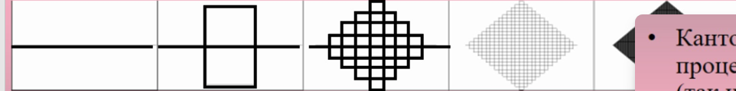

Кривая Коха

За один шаг алгоритма каждый из отрезков, составляющих ломаную, заменяется по некоторому правилу на некоторую ломаную в соответствующем масштабе.

В результате бесконечного повторения этой процедуры, получается геометрический фрактал.

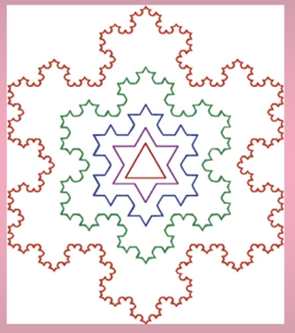

Кривая Коха

Длина каждого участка кривой Коха увеличивается на каждом этапе в 3/4 раза, тогда как длина прямых отрез уменьшается на 1/3.

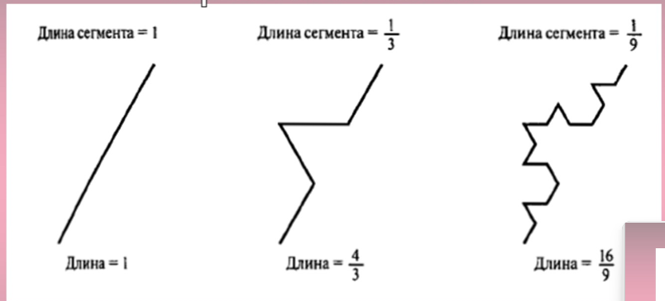

Драконова ломаная

Драконова ломаная относится к классу самоподобных рекурсивно порождаемых геометрических структур.

Ломаная нулевого порядка представляет собой просто прямой угол. Изображение фигуры каждого следующего порядка строится путем рекурсивных замен каждого из отрезков фигуры младшего порядка на два отрезка, сложенных также в виде прямого угла. При этом каждый первый угол оказывается "вывернутым" наружу, а каждый второй - вовнутрь.

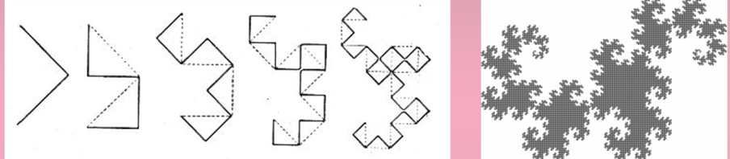

L-Systems.

Любителям фракталов и математических картинок известны фантастические изображения растений, полученные с помощью программ. Это так называемые L-системы. В основе их построения лежат два принципа.

Первый - это так называемая «черепашья графика» (оператор draw), когда движение рисуется пошагово в приращениях относительно текущей точки. Либо моделируется данное поведение, задавая движение в приращениях координат.

Второй принцип - изюминка метода: каждое единичное движение заменяется на весь рисунок.

Меняя вид начальной картинки можно получать самые разные изображения от зонтиков укропа до колючего перекати-поле или пучка водорослей.

L-Systems.

Для построения геометрических фракталов хорошо приспособлены так называемые L-Systems. Суть этих систем состоит в том, что имеется определенных набор символов системы, каждый из которых обозначает определенное действие и набор правил преобразования символов.

Например, описание снежинки Коха с помощью L-Systems в программе Fraction

Kochi ;

Angle 6 ;

устанавливаем угол поворота 360/6=60 градусов

Axiom F--F--F ;

Начальный рисунок для построения

• F=F+F--F+F ;

Правило преобразования символов

В данном описании геометрические значения символов следующие:

F обозначает прочертить отрезок

+ поворот по часовой стрелке

- поворот против часовой стрелки

Снежинки Коха

F=F+F--F+F ; Правило преобразования символов

В данном описании геометрические значения символов следующие:

F обозначает прочертить отрезок

+ поворот по часовой стрелке

- поворот против часовой стрелки

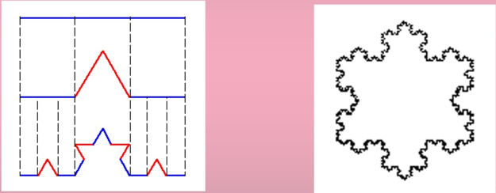

L-Система

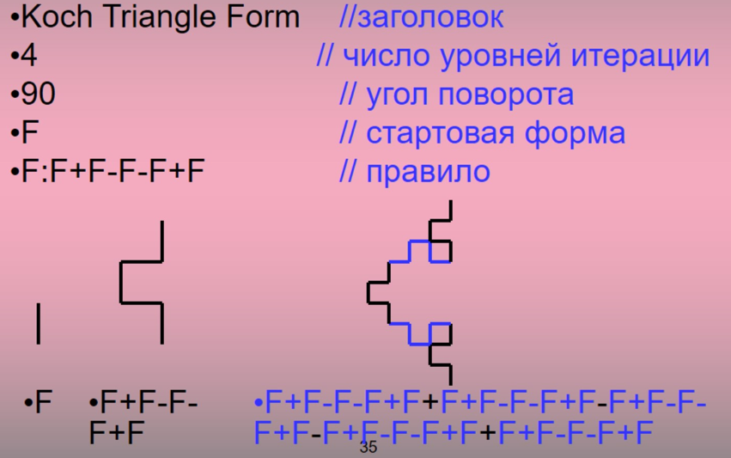

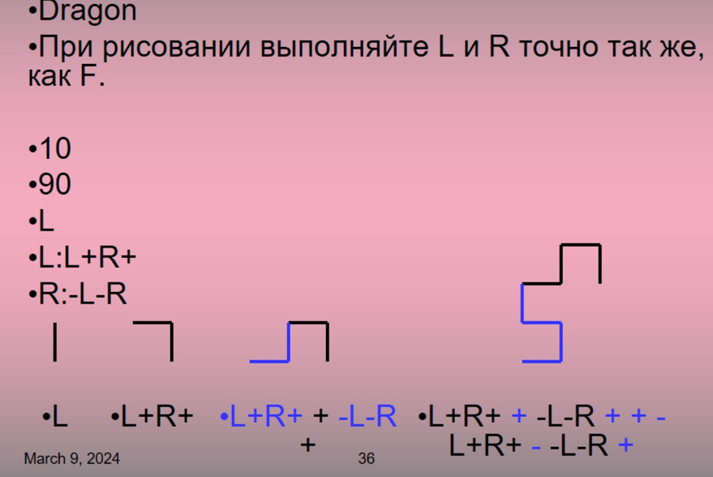

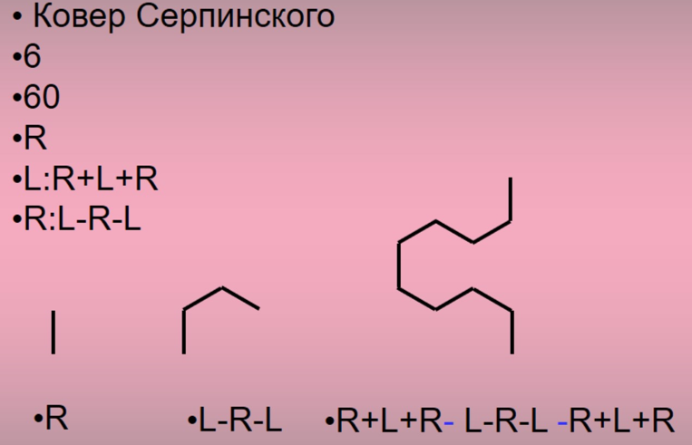

Перемещение с помощью Pen Up

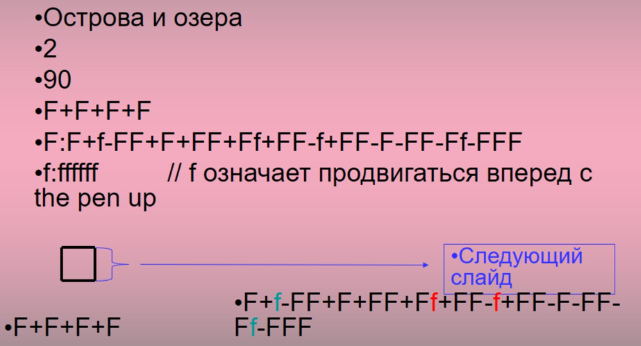

One Side of the Box

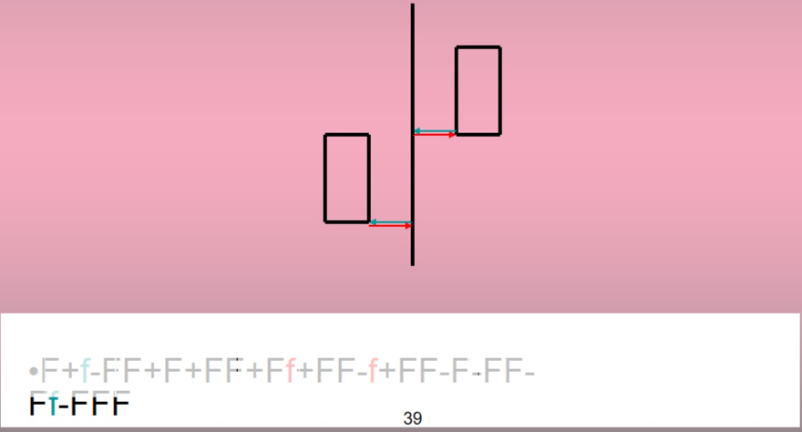

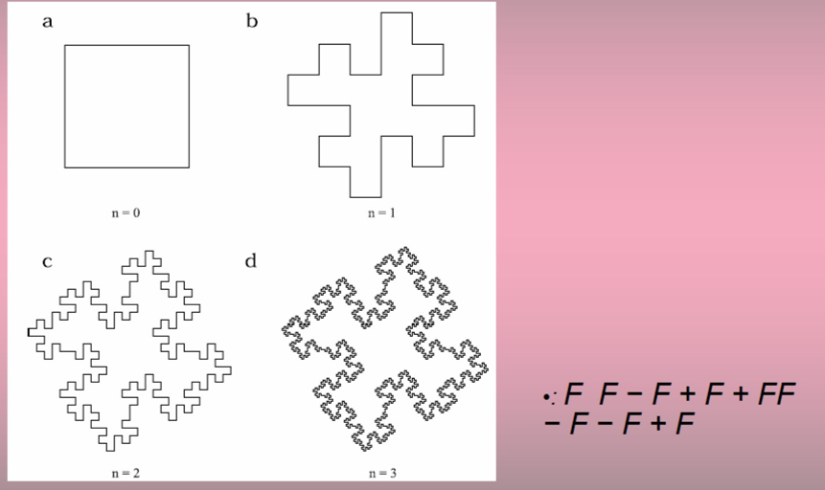

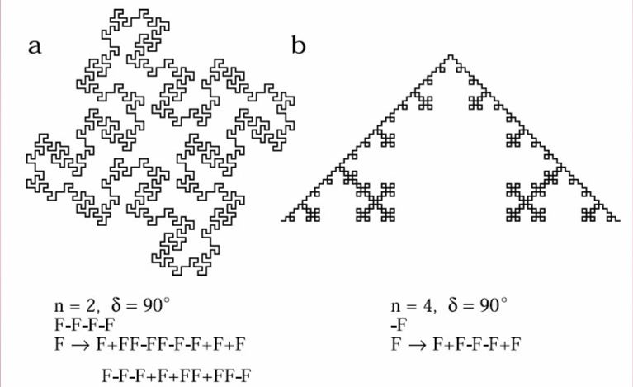

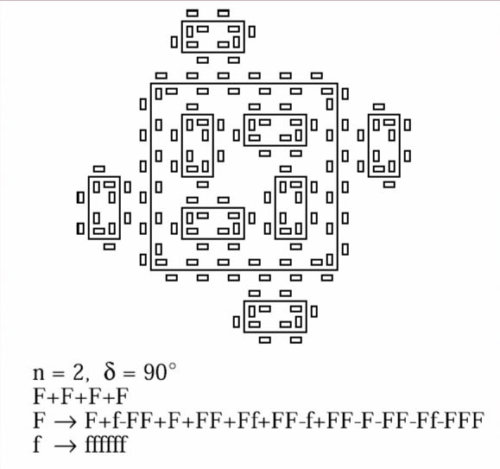

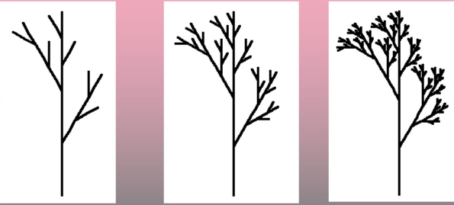

Двумерное фрактальное дерево

Фрактал роста;

Заданная L-система будет описана следующими соотношениями.

Новый X

F[-X]F[+X]X

Новый F - FF

Угол Пи/6

Получаем следующий фрактал роста, представленный на картинках

Системы итерируемых функций (IFS - Iterated Function Systems)

Эта группа фракталов получила широкое распространение благодаря работам Майкла Барнсли из технологического института штата Джорджия. Он пытался кодировать изображения с помощью фракталов. Запатентовав несколько идей по кодированию изображений с помощью фракталов, он основал фирму "Iterated Systems", которая через некоторое время выпустила первый продукт "Images Incorporated", в котором можно было изображения переводить из растровой формы во фрактальную FIF. Это позволяло добиться высоких степеней сжатия

Системы итерируемых функций (IFS)

IFS мы в ходе каждой итерации заменяем некий полигон (квадрат, треугольник, круг) на набор полигонов, каждый их которых подвергнут аффинным преобразованиям. При аффинных преобразованиях исходное изображение меняет масштаб, параллельно переносится вдоль каждой из осей и вращается на некоторый угол.

В результате можно получить потрясающие коэффициенты сжатия.

Например, рисунок папоротника кодируется с помощью 28 Цифр !!! и один и тот же рисунок получается в независимости от того что взяли за основу - прямоугольник, круг, треугольник или что-либо еще.

Но к сожалению процесс создания набора коэффициентов для произвольного изображения очень трудоемок и занимает очень много времени.

Системы итерируемых функций (IFS)

Кривая Коха, ранее мы видели ее представление как L систему.

Теперь рассмотрим IFS представление

На первой итерации кривая состоит из 4 фрагментов с коэффициентом сжатия r =1/3, два сегмента повернуты на 60 град. по час. и против час. ст.

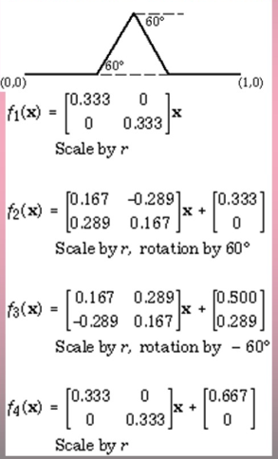

Алгебраические фракталы

Для построения алгебраических фракталов используются итерации нелинейных отображений, задаваемых простыми алгебраическими формулами.

Алгоритм построения достаточно прост и основан на итеративном выражении:

z_{i+1} = F(z_i), где F(z) - какая-либо функция комплексной переменной.

Z = X + iY, где Х и Y Действительные числа,

a i2=-1.

Процессы, порождающие такие структуры изучены в физике и математике.

Это простые процессы с обратной связью, в котором одна и таже операция выполняется снова и снова, когда результата одной итерации является начальным значение для другой.

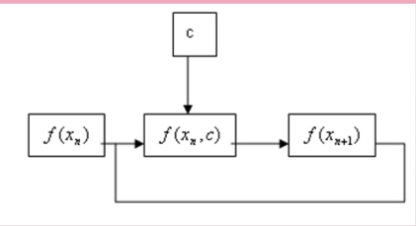

Алгебраические фракталы (2)

Одним из самых распространённых способов раскрашивания точек будет сравнение |z| с заранее выбранным числом, которое считается «бесконечным», т. е. цвет точки равен номеру итерации, на которой |z] достиг «бесконечности», или чёрному в противном случае.

Также можно изменить вид фрактала, если контроль значения z вести другим образом, например:

* Действительная часть z меньше определённого числа;

* Мнимая часть z меньше определённого числа;

* И мнимая и действительная части z меньше какого- либо числа;

Другие способы.

Алгебраические фракталы (3)

И, наконец, ещё один интересный эффект – изменение палитры. После того, как изображение построено, можно циклически изменять цвета закрашенных областей, и тогда и без того удивительное изображение «оживёт» на экране.

Алгебраические фракталы (4)

Вот пример множества Жюлиа. Чтобы показать, что эта фигура самоподобна, приводим несколько рисунков, каждый из которых является увеличенной частью предыдущего. Светлой рамкой показана часть рисунка, которая увеличена на следующем.

Стохастические фракталы.

Типичный представитель данного класса фракталов "Плазма".

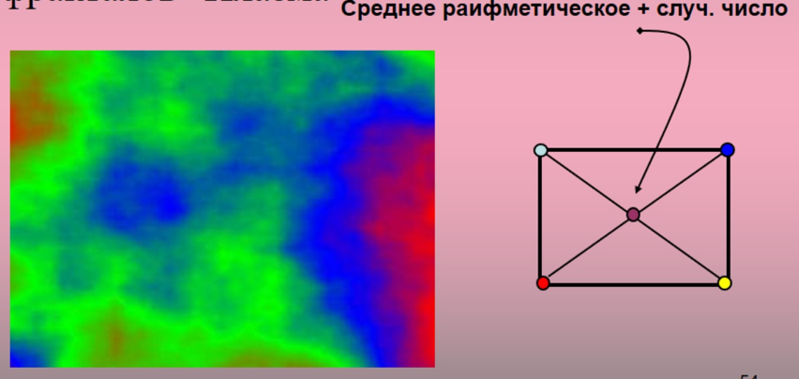

Стохастические фракталы.

Если мы теперь скажем, что цвет точки — это высота над уровнем моря - получим вместо плазмы - горный массив. Именно на этом принципе моделируются горы в большинстве программ. С помощью алгоритма, похожего на плазму строится карта высот, к ней применяются различные фильтры, накладываем текстуру и пожалуйста фотореалистичные горы готовы.

Фракталы и хаос.

Понятие фрактал неразрывно связано с понятием хаос. Хаос — это отсутствие предсказуемости.

Хаос возникает в динамических системах, когда для двух очень близких начальных значений система ведет себя совершенно по-разному.

Пример хаотичной динамической системы - погода. Метеорологи шутят: "Взмах крыла бабочки в Техасе приводит к урагану во Флориде".

Фрактальное сжатие

Наиболее полезным использованием фракталов в компьютерной науке является фрактальное сжатие данных. В основе этого вида сжатия лежит тот факт, что реальный мир хорошо описывается фрактальной геометрией.

При этом, картинки сжимаются гораздо лучше, чем это делается обычными методами (такими как jpeg или gif).

Другое преимущество фрактального сжатия в том, что при увеличении картинки, не наблюдается эффекта пикселизации (увеличения размеров точек до размеров, искажающих изображение).

При фрактальном же сжатии, после увеличения, картинка часто выглядит даже лучше, чем до него.

МЕХАНИКА ЖИДКОСТЕЙ

Изучение турбулентности в потоках очень хорошо подстраивается под фракталы.

Турбулентные потоки хаотичны и поэтому их сложно точно смоделировать.

И здесь помогает переход к из фрактального представления, что сильно облегчает работу инженерам и физикам, позволяя им лучше понять динамику сложных потоков.

При помощи фракталов также можно смоделировать языки пламени.

Пористые материалы хорошо представляются в фрактальной форме в связи с тем, что они имеют очень сложную геометрию. Это используется в нефтяной науке.

ЧТО ТАКОЕ ТЕОРИЯ ХАОСА?

• Формально, теория хаоса определяется как учение о сложных нелинейных динамических системах.

Под термином сложные это и понимается, а под термином нелинейные понимается рекурсия и алгоритмы из высшей математики, и, наконец, динамические - означает непостоянные и непериодические.

Таким образом, теория хаоса - это учение о постоянно изменяющихся сложных системах, основанное на математических концепциях рекурсии, в форме ли рекурсивного процесса или набора дифференциальных уравнений, моделирующих физическую систему.

Наиболее часто встречающиеся несоответствие состоит в том, что люди полагают, что теория хаоса — это теория о беспорядке.

Ничто не могло бы быть так далеко от истины!

Это не опровержение детерминизма и не утверждение о том, что упорядоченные системы невозможны; это не отрицание экспериментальных подтверждений и не заявление о бесполезности сложных систем.

Хаос в теории хаоса и есть порядок - и даже не просто порядок, а сущность порядка.

Это правда, что теория хаоса утверждает, что небольшие изменения могут породить огромные последствия.

Но одной из центральных концепций в теории является невозможность точного предсказания состояния системы.

В общем, задача моделирования общего поведения системы вполне выполнима, даже проста.

Таким образом, теория хаоса сосредотачивает усилия не на беспорядке системы – наследственной непредсказуемости системы - а на унаследованном ей порядке - общем в поведении похожих систем.

Чудо фрактальной геометрии заключается в том, что чрезвычайно сложные формы могут получаться из таких простых процессов генерирования.

Еще один сюрприз преподносит нам учение о динамических системах: такие простые, детерминированные уравнения могут порождать такое хаотическое поведение, при котором система никогда не возвращается в стабильное состояние и не проявляется никакой закономерности.

Часто такие системы ведут себя вполне нормально до некоторого определенного значения ключевого параметра, потом испытывают переход и в котором существует две возможности дальнейшего развития, потом четыре, и, наконец, хаотический набор возможностей.

В 1786 году Томас Мальтус разработал математическую модель роста популяций и оказалось, что эта и другие модели подобного типа обладают описанным выше свойством.

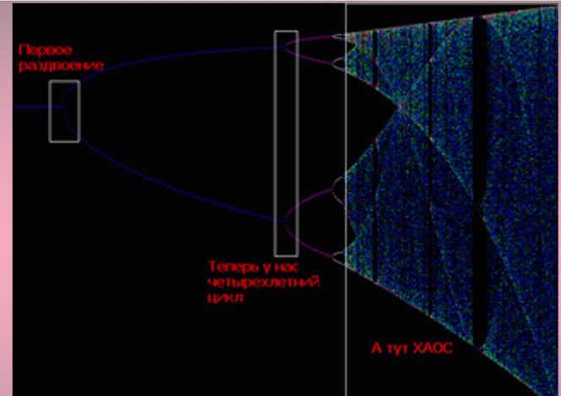

Хорошо проиллюстрировать хаотичное поведение можно с помощью так называемого logistic equation x=c*x(l-x). Пришло это выражение из биологии, т.к. это грубая модель популяции животных. При исследовании поведения этой функции выяснилась интересная ее особенность. Если с - фактор роста популяции находится в пределах от 1 до 63 то через некоторое количество итераций популяция стабилизируется.